成為海村生態學家！—海洋保育研習活動報名簡章

5000多萬年前的地球上，當其他哺乳類動物取代恐龍步步稱霸陸地時，有些長得像鹿的哺乳動物選擇了另一條路。經歷橫跨數個地質年代的演化後，成為我們熟悉的鯨魚及海豚，合稱為「鯨豚」。這之中也包含了世界上最大的生物—藍鯨，和我們搭賞鯨船常常遇見的飛旋海豚等。

這些鯨豚活躍於世界各大海域，作為海中知名的頂級掠食者們，身上仍有許多人類未解的謎團。無論是他們的型態、行為、食性還是喜歡的環境，都還有很多待研究人員釐清的謎題。

成為海村生態學家！—海洋保育研習活動為大家帶來密集的4場次課程及體驗活動，分別由鯨豚族群及保育生物學專家和多位資深海上調查員，帶大家一同揭開這些神秘、美麗生物背後的秘密，並學習公民科學資料庫的使用方法，一起成為海村生態學家吧！

一、辦理單位：
- 指導單位：海洋委員會海洋保育署
- 主辦單位：宜蘭縣立蘭陽博物館
- 執行單位：研海生態顧問股份有限公司

二、地點：宜蘭縣立蘭陽博物館 一樓研習教室 (共4場次)

三、活動對象：15歲以上學生及成人

四、活動人數：各場次20人 (額滿為止)

五、活動費用：
(本活動部分經費由海洋保育署計畫支持，內含賞鯨船票、講師費、保險費、茶點及活動體驗費)
下列課程免費參加：
        - 我的海豚老師–鯨豚生理與生態介紹
        - 尋找鳥類的魔法–eBird功能介紹及應用
下列含出海行程之課程各為新台幣 1000 元整：
        - 蘭陽鰭跡–Photo-ID及海上調查
        - 大海聽起來–鯨豚與聲學

六、報名連結：https://forms.gle/wYFjgU3KpJJwreJm9 ※即日起至8/2 (五) 13:00 止

七、活動各場次時間、簡介及費用：
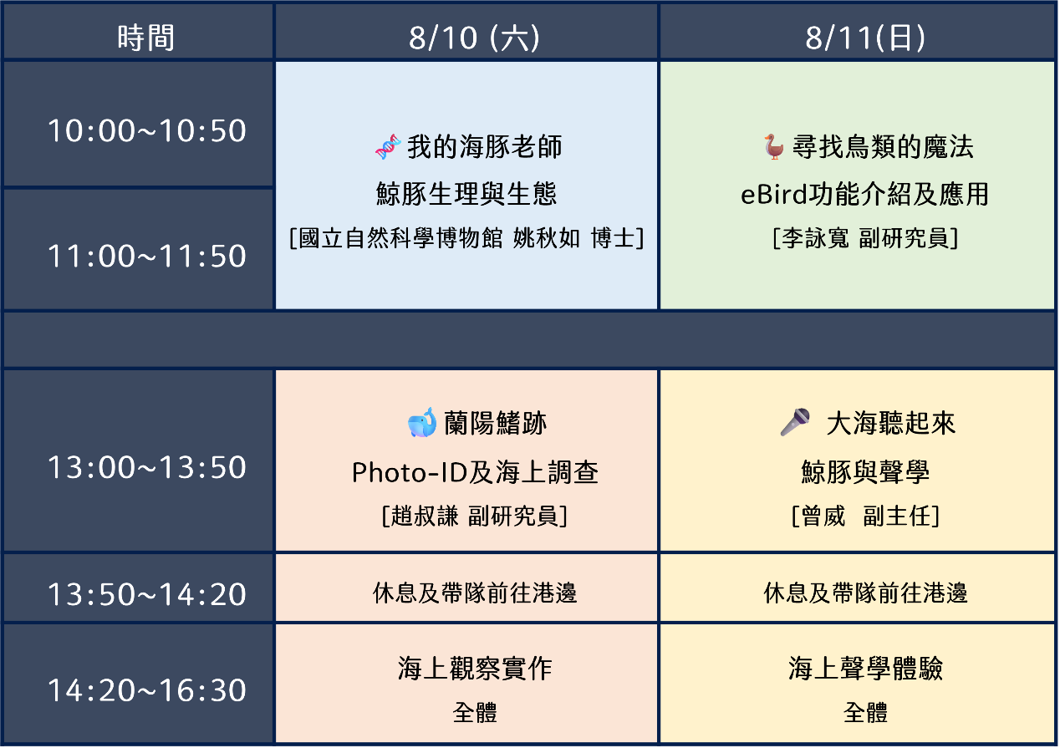

- 我的海豚老師–鯨豚生理與生態
時間：8/10 (六) 10:00-11:50
講師：姚秋如 博士 (國立自然科學博物館)
介紹：鯨豚和我們一樣是需要呼吸的哺乳動物，為什麼可以離開陸地，成為海洋中的頂級掠食者呢？鯨豚和我們有什麼不同？鯨豚又遭遇了什麼困難？就讓國立自然科學博物館裡長年研究鯨豚族群及保育生物學的姚秋如博士為我們解答吧！

- 蘭陽鰭跡–Photo-ID及海上調查 (含出海行程)
時間：8/10 (六) 13:00-16:30
講師：趙叔謙 副研究員 (研海生態顧問股份有限公司)
介紹：茫茫大海之中，要遇見鯨豚不是一件輕鬆的事情，那麼我們又要如何研究鯨豚的生態呢？讓資深海上調查員來分享海上調查的大小事，帶大家了解個體辨識法如何演變成現今以拍攝照片為主的Photo-ID。並搭乘賞鯨船，與專業團隊一同體驗海上調查的生活，拿起手機或相機，除了拍攝海豚的美照，還可以嘗試拍下具有研究價值的寶貴照片。

- 尋找鳥類的魔法–eBird功能介紹及應用
時間：8/11 (日) 10:00-11:50
講師：李詠寬 副研究員 (研海生態顧問股份有限公司)
介紹：公民科學資料庫蘊含了集結眾人力量所累積的珍貴生態資料，學習如何使用不只能幫助自己認識、尋找有興趣的生物，還可以透過上傳自己發現的資訊，成為推動研究及保育觀念的一份子。從陸上出發，一起學習鳥類的基本知識和全球最大的賞鳥紀錄資料庫–eBird，邁出海村生態學家的第一步。

- 大海聽起來–鯨豚與聲學(含出海行程)
時間：8/11 (日) 13:00-16:30
講師：曾威 副主任 (研海生態顧問股份有限公司)
介紹：自我們出身以來就學習使用眼睛來探索這個世界，一旦被蒙住雙眼，就會對生活產生非常多障礙。但為什麼鯨豚下潛至伸手不見五指的深海，仍然可以互相溝通、感知環境甚至追捕獵物呢？原來他們不只靠眼睛，還更加依賴「聲音」。這場體驗課程將帶領你重新認識聲音，體驗鯨豚靠聽覺在海中生存的感受。最後，搭乘賞鯨船前往龜山島周邊，來一場海豚的美聲直播！

八、聯絡窗口：(02) 6605-7616 # 204 趙先生

九、重要時程：
- 08/02 (五) 17:00 前將寄送活動正/備取通知信件。
- 若有報名收費課程，匯款資訊將於通知信件中說明並請於08/06 (二) 23:59 前完成匯款。
- 若有缺額，主辦方將於08/07 (三) 13:00 前寄信通知備取學員。

十、注意事項：
- 夏季炎熱，請注意防曬措施以避免熱傷害。建議使用友善海洋的防曬產品，服裝上可考慮物理防曬。例如：墨鏡、遮陽帽/頭巾、長袖薄外套等。
- 為避免嗅覺刺激，引發參與者偏頭痛或癲癇等症狀，活動期間請勿攜帶或塗抹味道強烈的物品。
- 本活動報名由研海生態顧問股份有限公司辦理，若欲取消報名請於活動前8日(8/2)自行申辦。逾期恕不另行退費。
- 如遇颱風、地震、大雨、海嘯等不可抗力之因素，本館將視狀況調整活動，最晚於活動前一天(8/9)中午通知取消，並全額或部分退費 (視活動進行程度而定)。
- 為響應環保及節能減碳，請自備環保瓶、飲水和筷子，恕不提供瓶裝水。
- 活動進行間工作人員將適時拍攝活動相片或進行攝影，並使用於Facebook社群粉絲頁及後續教育推廣活動。若不同意肖像權使用，請於拍攝時告知工作人員或主動迴避。報名時所提供之個資將使用至活動結束後3個月止 (11/11)。請參閱個資保護法以維護自身權益。
- 活動報名後務必確實出席，以免公有資源不必要的浪費。未能提前請假或取消、遲到或早退30分鐘以上、無故不到者或未能遵守活動規定者，將列為爾後報名核准參考，敬請見諒。

